十加几、十几加几（不进位）和相应的减法
1.看图写算式。
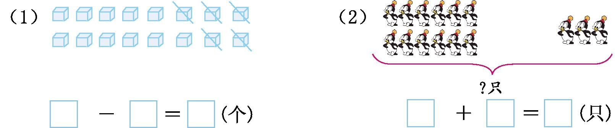
2.在 □里填上“+”或“-”。
10□2=12 15□5=10 5□10=15
17□10=7 4□12=16 19□8=11
3.看谁算得快。

4.


这一队一共有多少人？小华和小刚之间有几人？

答案：
1. 16-5=11 12+3=15
2. + - + - + -
3. 16 6 14 13 4 10 10 11 9
4. 15+3=18(人) 15-10-1=4（人）

